Ενδεικτικές Απαντήσεις

Θέμα 4^{ο}
Από τις γραφικές παραστάσεις γίνεται αντιληπτό πως αφού η αντίσταση είναι μηδέν στην (α) γραφική παράσταση το κύκλωμα είναι ένα βραχυκύκλωμα και στη (β) παράσταση μιας και η αντίσταση είναι άπειρη είναι ανοιχτό κύκλωμα, όπως και φαίνεται στα παρακάτω κυκλώματα:

α) 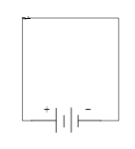 και β) 



